“El grano en el tablero de ajedrez”
MATERIAL IMPRIMIBLE
Completa esta tabla con las potencias de 2.
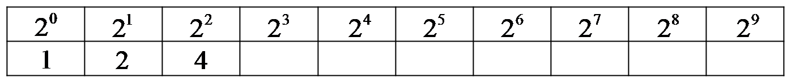
Ahora calcula las sumas siguientes:
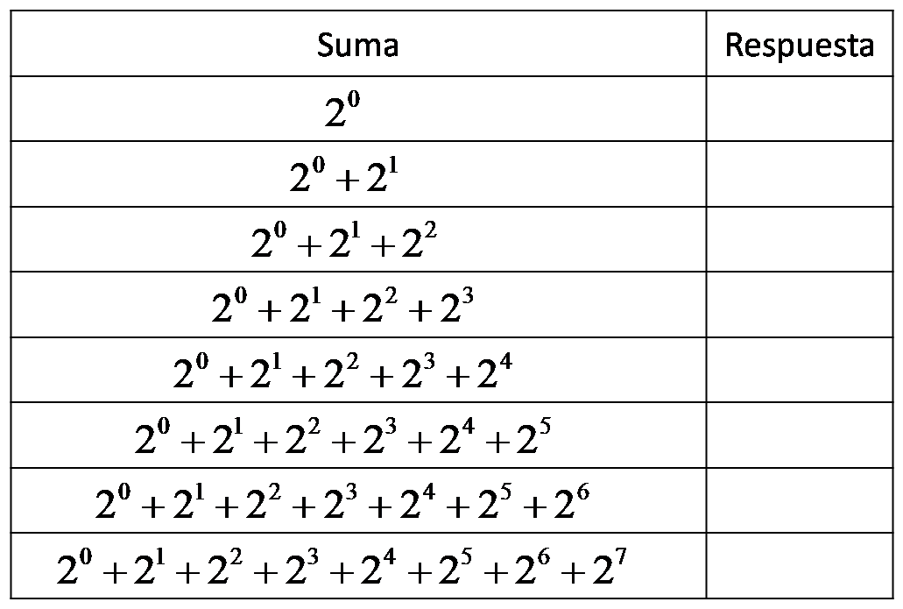
Utiliza tus respuestas para deducir el resultado de la suma
2⁰ + 2¹ + 2² + …. + 2⁶³

Tablero de ajedrez

